 | FICHA TÉCNICA DIAGNÓSTICO  - FIBRA ÓPTICA  Proyecto Tasa de Seguridad | 

1. INFORMACIÓN GENERAL DEL TRAMO
Número trazado | 1
Municipio | Concordia
Departamento | Antioquia
Operador | ELEPHAS SAS
Aliado | 1
Técnico responsable | Cesar Augusto Millan
Fecha diagnóstico | 30/11/2025
Longitud aproximada | 528.05
Componentes relacionados
Observaciones generales

2. RESUMEN DEL TRAMO
Total puntos de anclaje | 16
Postes existentes | 16
Postes requeridos | 0
Longitud aproximada | 528.05

3. PUNTOS DE ANCLAJE RELACIONADOS
A continuación se presenta la información técnica de cada punto de anclaje relacionado con el tramo.

PUNTO ANCLAJE: 1
Información general del punto
Número del poste | 1
Relación trazado-tramo
Tipo de servicio | ALUMBRADO_PUB,ENERGIA,TELEMATICA
Tipo de poste | POSTE_CONCRE
Altura del poste (m) | 12MTS
Dirección de referencia del poste | Carrera 20#20-02
Propietario del poste | EPM
Tipo tensión | BAJA
Red secundaria | TB_FO
Información gabinete
Existe gabinete metálico | NO
Requiere gabinete metálico | NO
Estado gabinete
Estado operativo gabinete
% ocupación gabinete
El gabinete pertenece
Información fibra óptica
Existe fibra óptica | SI
Requiere fibra óptica
Tipo de fibra óptica | FO_MONO_12H

Registro fotográfico del punto
Fotografía 1 | Fotografía 2
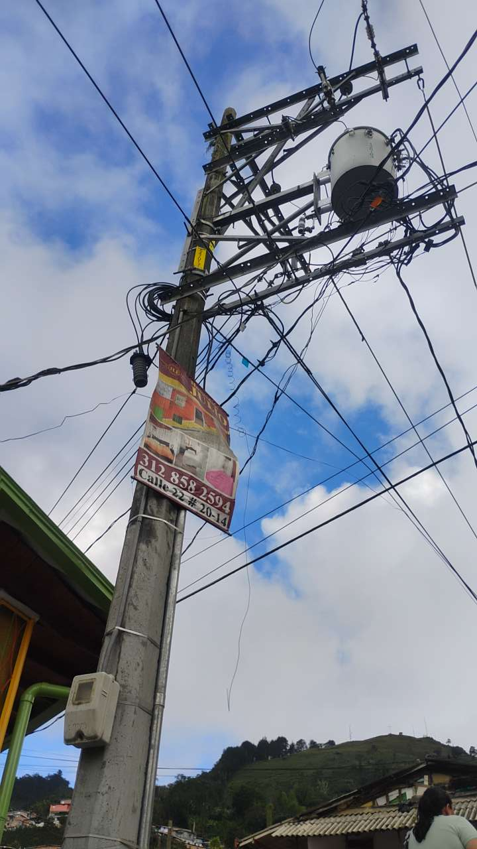 | 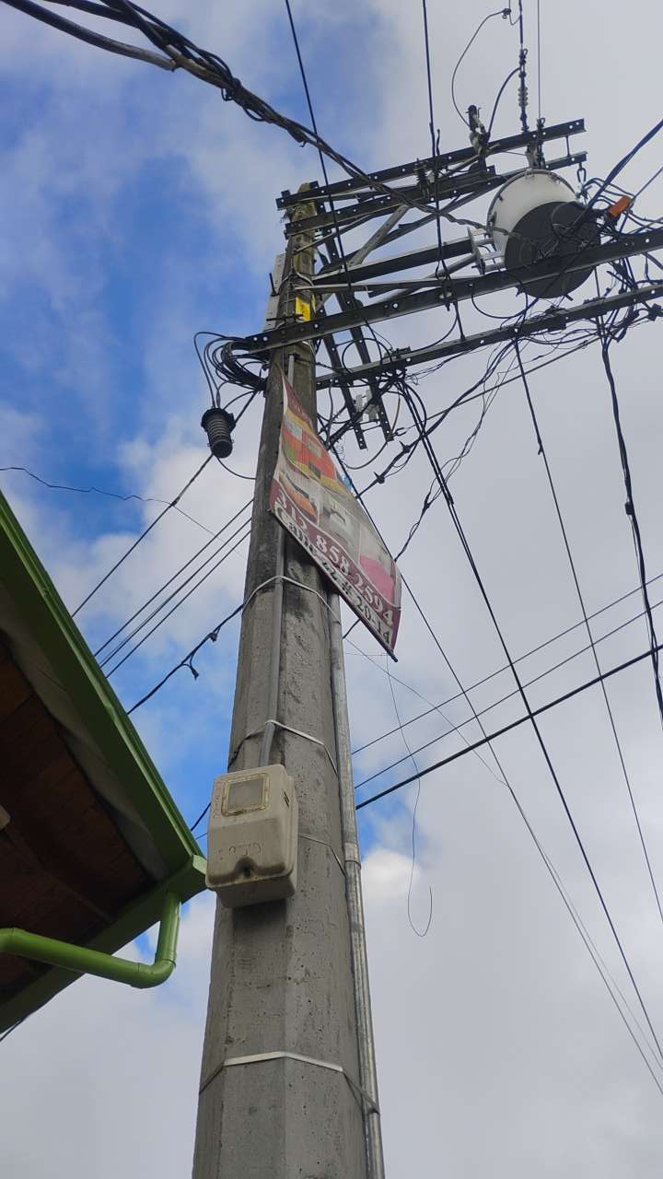

PUNTO ANCLAJE: 2
Información general del punto
Número del poste | 2
Relación trazado-tramo
Tipo de servicio | ALUMBRADO_PUB,TELEMATICA
Tipo de poste | POSTE_CONCRE
Altura del poste (m) | 8MTS
Dirección de referencia del poste | Calle 22#20A-20
Propietario del poste | EPM
Tipo tensión | BAJA
Red secundaria | TB_FO
Información gabinete
Existe gabinete metálico | NO
Requiere gabinete metálico | NO
Estado gabinete
Estado operativo gabinete
% ocupación gabinete
El gabinete pertenece
Información fibra óptica
Existe fibra óptica | SI
Requiere fibra óptica
Tipo de fibra óptica | FO_MONO_12H

Registro fotográfico del punto
Fotografía 1 | Fotografía 2
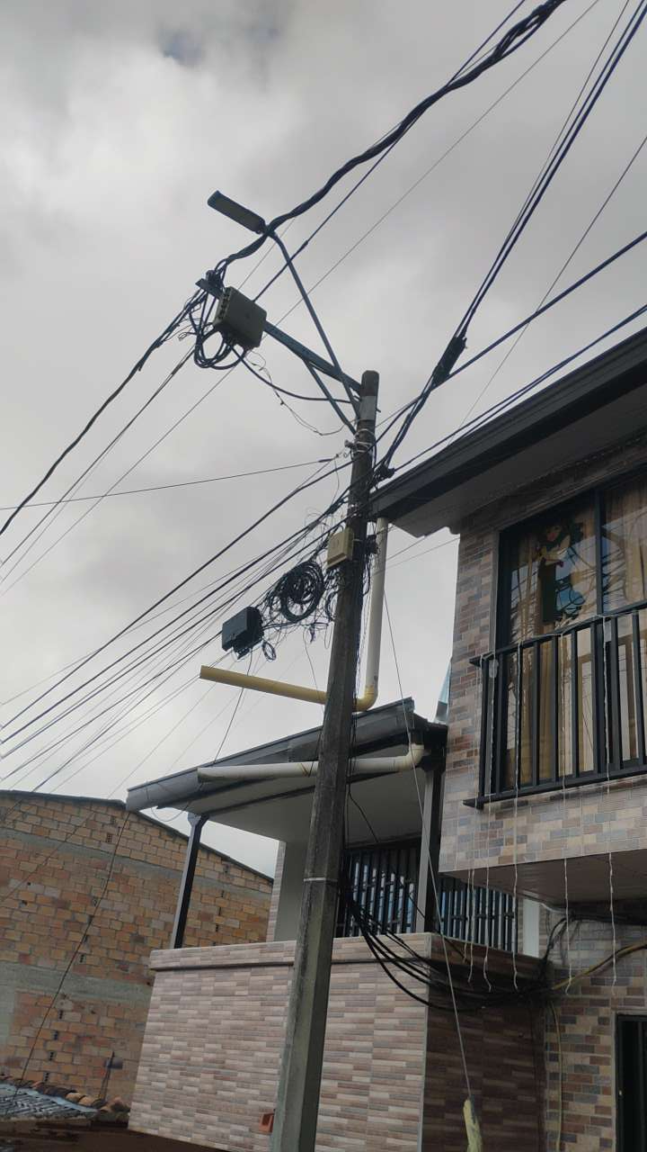 | 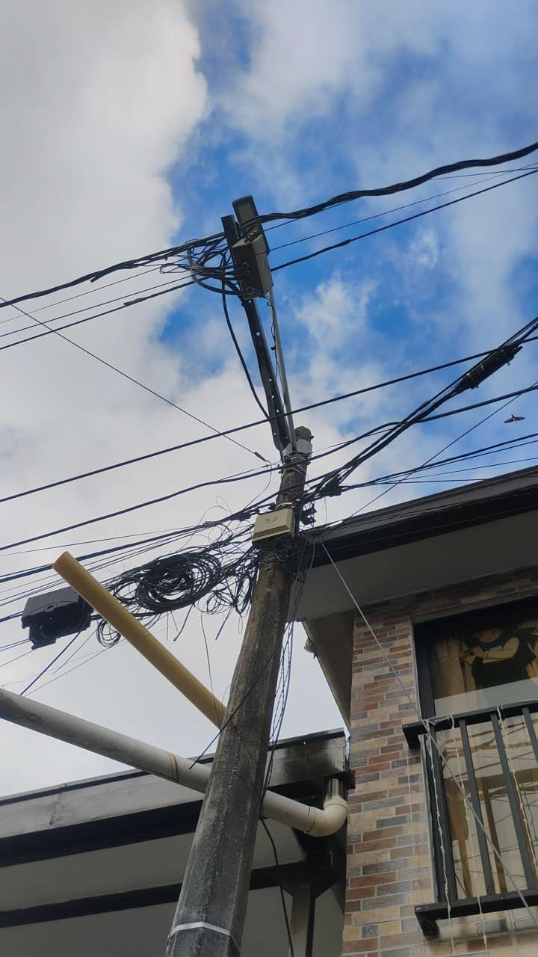

PUNTO ANCLAJE: 3
Información general del punto
Número del poste | 3
Relación trazado-tramo
Tipo de servicio | ALUMBRADO_PUB,ENERGIA,TELEMATICA
Tipo de poste | POSTE_CONCRE
Altura del poste (m) | 8MTS
Dirección de referencia del poste | Calle 20#20 -30
Propietario del poste | EPM
Tipo tensión | BAJA
Red secundaria | TB_FO
Información gabinete
Existe gabinete metálico | NO
Requiere gabinete metálico | NO
Estado gabinete
Estado operativo gabinete
% ocupación gabinete
El gabinete pertenece
Información fibra óptica
Existe fibra óptica | SI
Requiere fibra óptica
Tipo de fibra óptica | FO_MONO_12H

Registro fotográfico del punto
Fotografía 1 | Fotografía 2
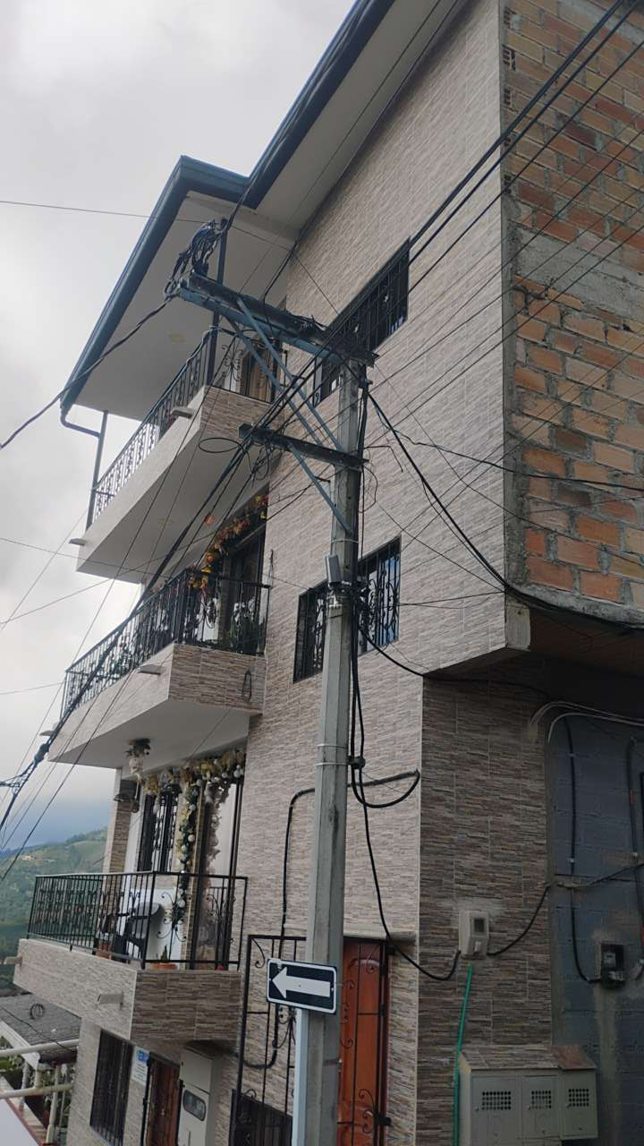 | 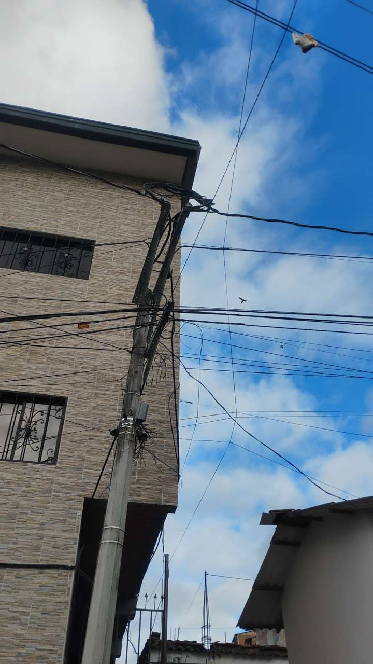

PUNTO ANCLAJE: 4
Información general del punto
Número del poste | 4
Relación trazado-tramo
Tipo de servicio | ALUMBRADO_PUB,TELEMATICA
Tipo de poste | POSTE_CONCRE
Altura del poste (m) | 8MTS
Dirección de referencia del poste | Calle 20#21-19
Propietario del poste | EPM
Tipo tensión | BAJA
Red secundaria | TB_FO
Información gabinete
Existe gabinete metálico | NO
Requiere gabinete metálico | NO
Estado gabinete
Estado operativo gabinete
% ocupación gabinete
El gabinete pertenece
Información fibra óptica
Existe fibra óptica | SI
Requiere fibra óptica
Tipo de fibra óptica | FO_MONO_12H

Registro fotográfico del punto
Fotografía 1 | Fotografía 2
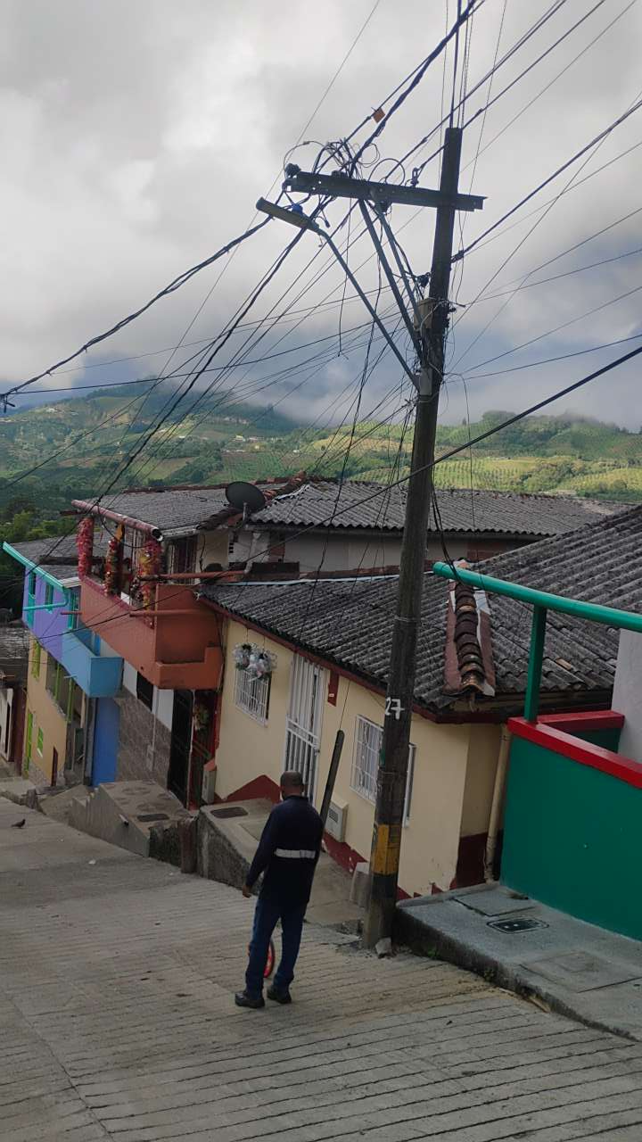 | 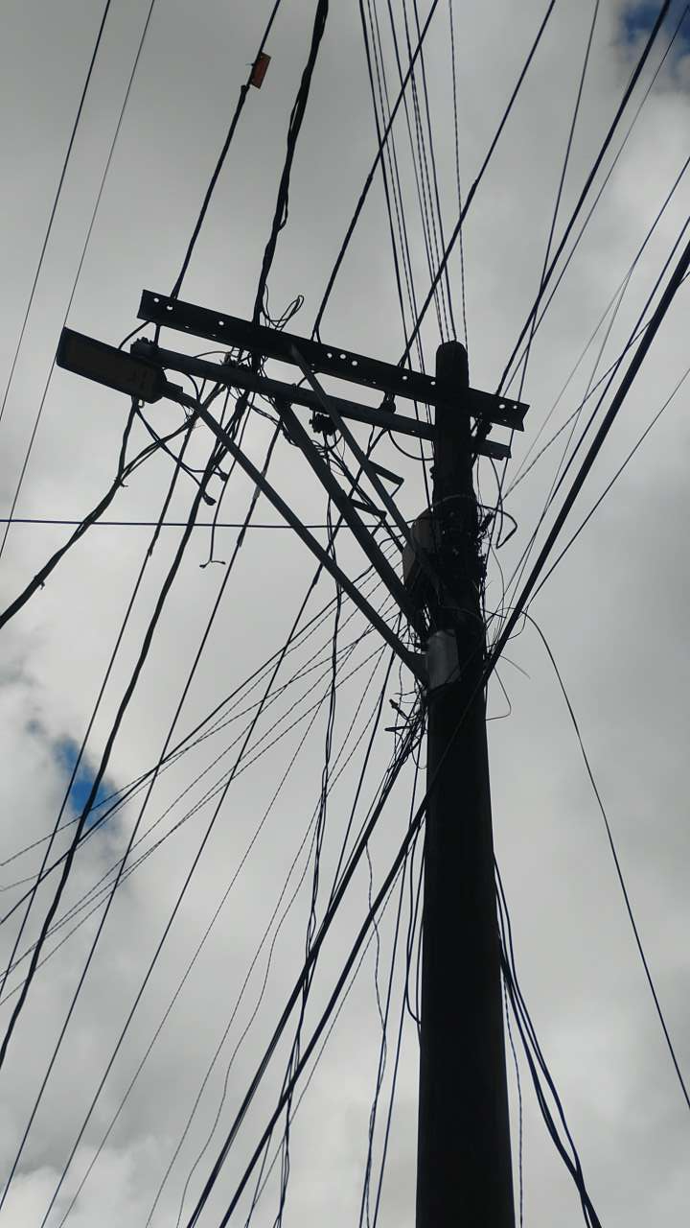

PUNTO ANCLAJE: 5
Información general del punto
Número del poste | 5
Relación trazado-tramo
Tipo de servicio | ALUMBRADO_PUB,ENERGIA,TELEMATICA
Tipo de poste | POSTE_CONCRE
Altura del poste (m) | 8MTS
Dirección de referencia del poste | Calle 20#21-60
Propietario del poste | EPM
Tipo tensión | BAJA
Red secundaria | TB_FO
Información gabinete
Existe gabinete metálico | NO
Requiere gabinete metálico | NO
Estado gabinete
Estado operativo gabinete
% ocupación gabinete
El gabinete pertenece
Información fibra óptica
Existe fibra óptica | SI
Requiere fibra óptica
Tipo de fibra óptica | FO_MONO_12H

Registro fotográfico del punto
Fotografía 1 | Fotografía 2
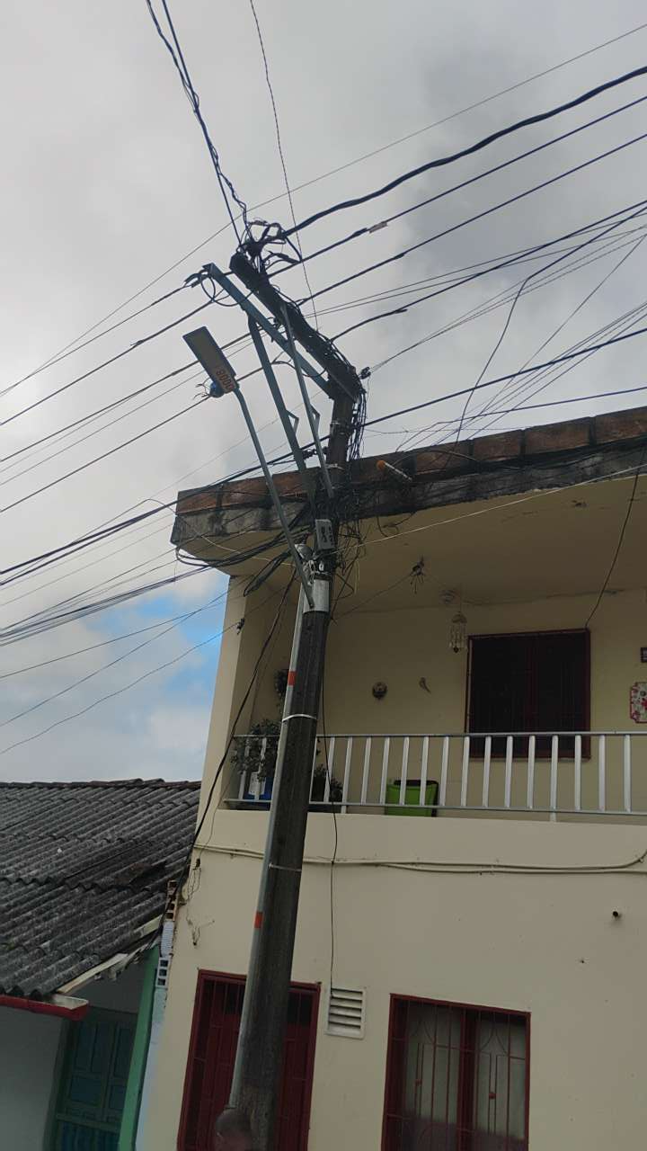 | 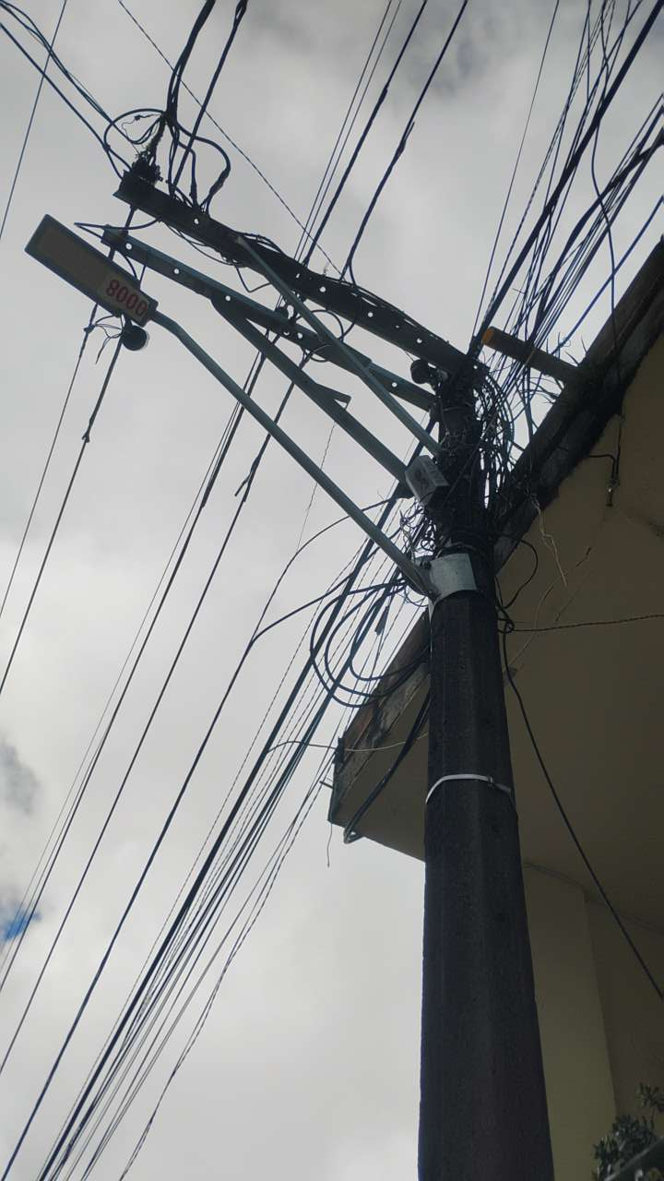

PUNTO ANCLAJE: 6
Información general del punto
Número del poste | 6
Relación trazado-tramo
Tipo de servicio | ALUMBRADO_PUB,ENERGIA,TELEMATICA
Tipo de poste | POSTE_CONCRE
Altura del poste (m) | 8MTS
Dirección de referencia del poste | Carrera 22#21-71
Propietario del poste | EPM
Tipo tensión | BAJA
Red secundaria | TB_FO
Información gabinete
Existe gabinete metálico | NO
Requiere gabinete metálico | NO
Estado gabinete
Estado operativo gabinete
% ocupación gabinete
El gabinete pertenece
Información fibra óptica
Existe fibra óptica | SI
Requiere fibra óptica
Tipo de fibra óptica | FO_MONO_12H

Registro fotográfico del punto
Fotografía 1 | Fotografía 2
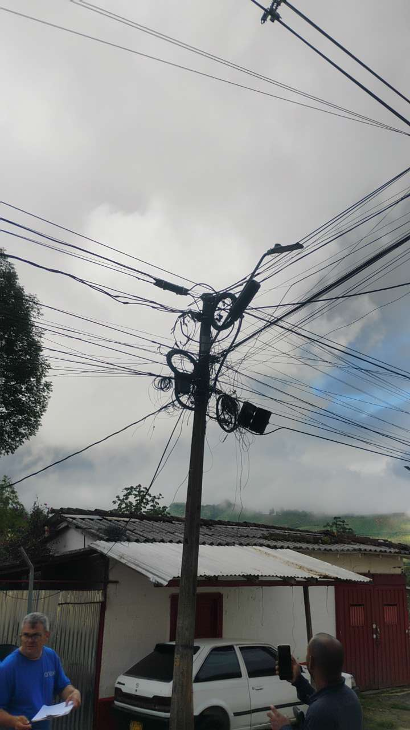 | 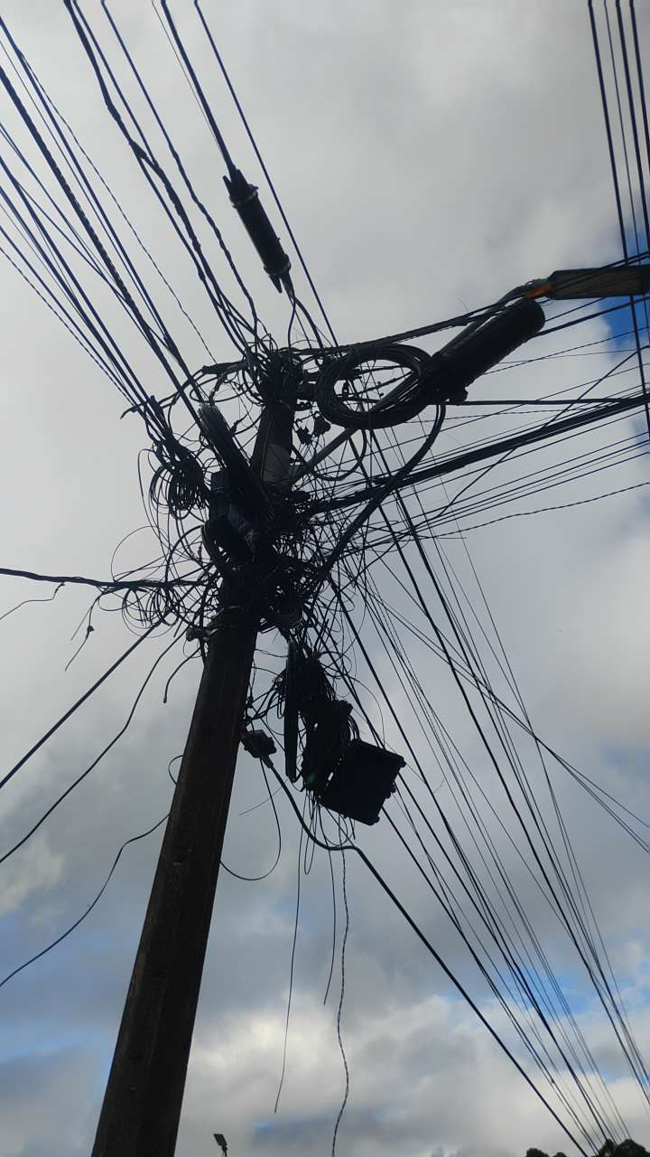

PUNTO ANCLAJE: 7
Información general del punto
Número del poste | 7
Relación trazado-tramo
Tipo de servicio | ALUMBRADO_PUB,ENERGIA,TELEMATICA
Tipo de poste | POSTE_CONCRE
Altura del poste (m) | 12MTS
Dirección de referencia del poste | Carrera 22#21-65
Propietario del poste | EPM
Tipo tensión | BAJA
Red secundaria | TB_FO
Información gabinete
Existe gabinete metálico | NO
Requiere gabinete metálico | NO
Estado gabinete
Estado operativo gabinete
% ocupación gabinete
El gabinete pertenece
Información fibra óptica
Existe fibra óptica | SI
Requiere fibra óptica
Tipo de fibra óptica | FO_MONO_12H

Registro fotográfico del punto
Fotografía 1 | Fotografía 2
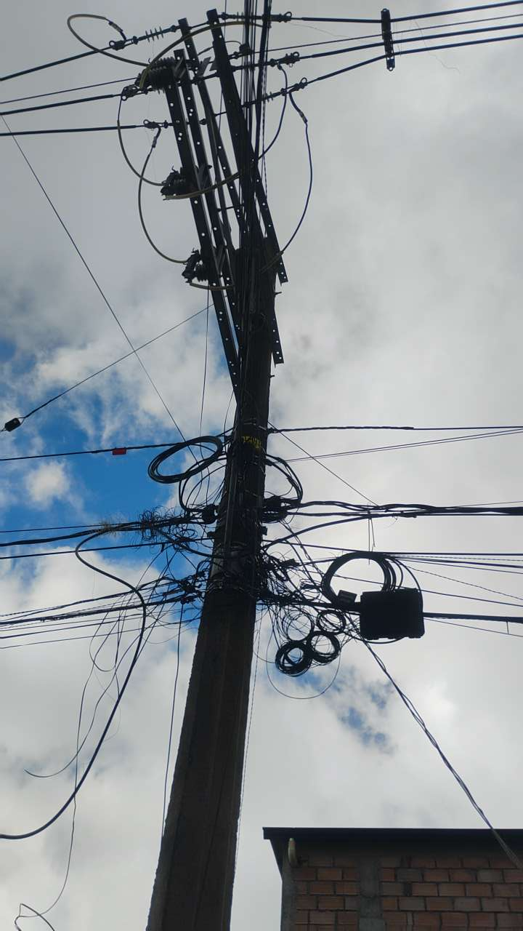 | 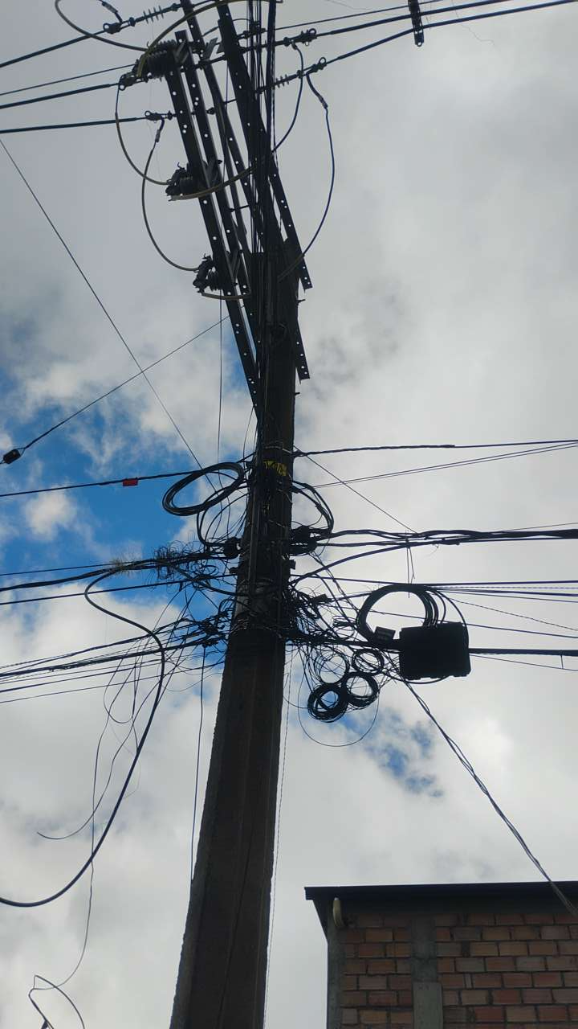

PUNTO ANCLAJE: 8
Información general del punto
Número del poste | 8
Relación trazado-tramo
Tipo de servicio | ALUMBRADO_PUB,ENERGIA,TELEMATICA
Tipo de poste | POSTE_CONCRE
Altura del poste (m) | 8MTS
Dirección de referencia del poste | Carrera 22#21-32
Propietario del poste | EPM
Tipo tensión | BAJA
Red secundaria | TB_FO
Información gabinete
Existe gabinete metálico | NO
Requiere gabinete metálico | NO
Estado gabinete
Estado operativo gabinete
% ocupación gabinete
El gabinete pertenece
Información fibra óptica
Existe fibra óptica | SI
Requiere fibra óptica
Tipo de fibra óptica | FO_MONO_12H

Registro fotográfico del punto
Fotografía 1 | Fotografía 2
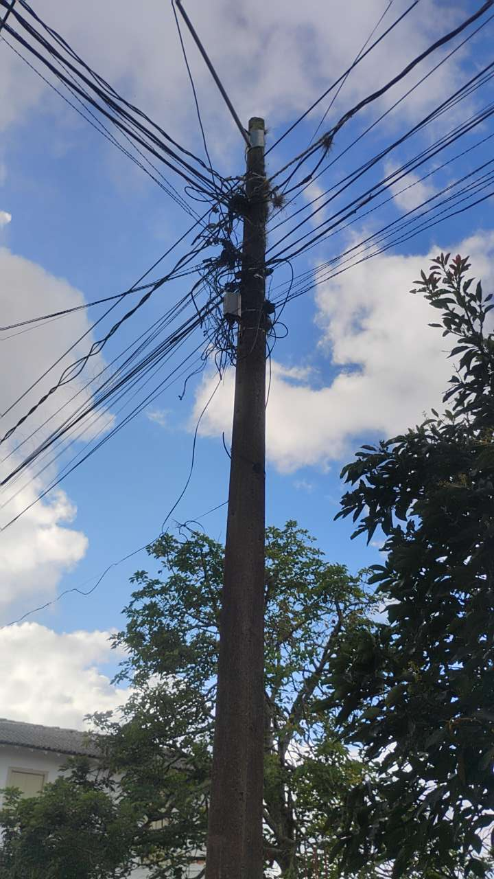 | 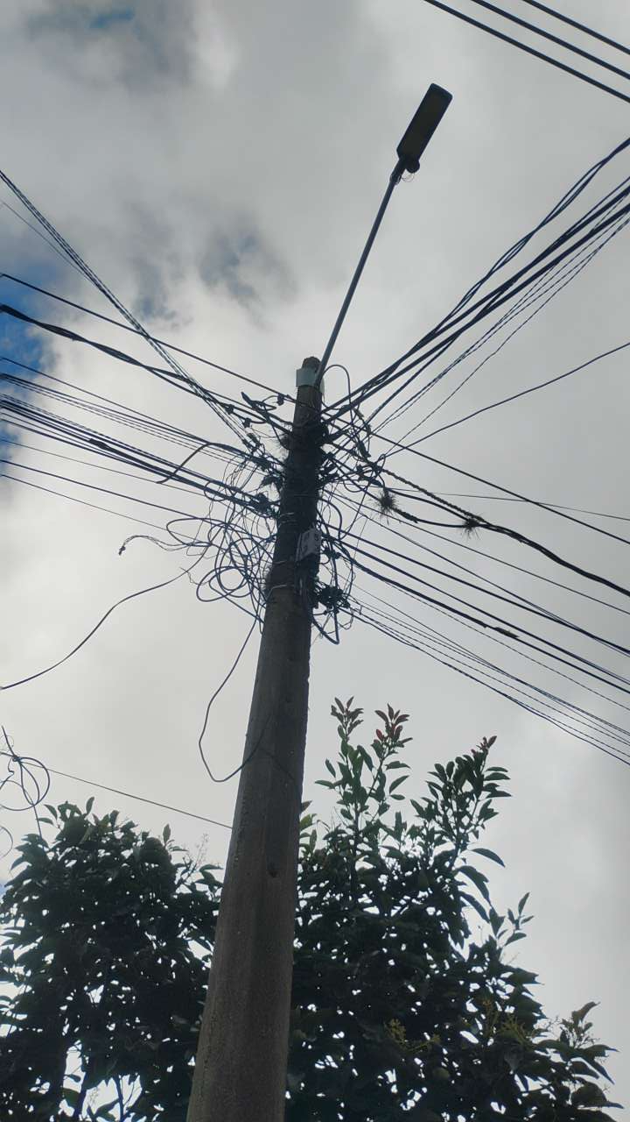

PUNTO ANCLAJE: 9
Información general del punto
Número del poste | 9
Relación trazado-tramo
Tipo de servicio | ALUMBRADO_PUB,ENERGIA,TELEMATICA
Tipo de poste | POSTE_CONCRE
Altura del poste (m) | 8MTS
Dirección de referencia del poste | Carrera 22#21-02
Propietario del poste | EPM
Tipo tensión | BAJA
Red secundaria | TB_FO
Información gabinete
Existe gabinete metálico | NO
Requiere gabinete metálico | NO
Estado gabinete
Estado operativo gabinete
% ocupación gabinete
El gabinete pertenece
Información fibra óptica
Existe fibra óptica | SI
Requiere fibra óptica
Tipo de fibra óptica | FO_MONO_12H

Registro fotográfico del punto
Fotografía 1 | Fotografía 2
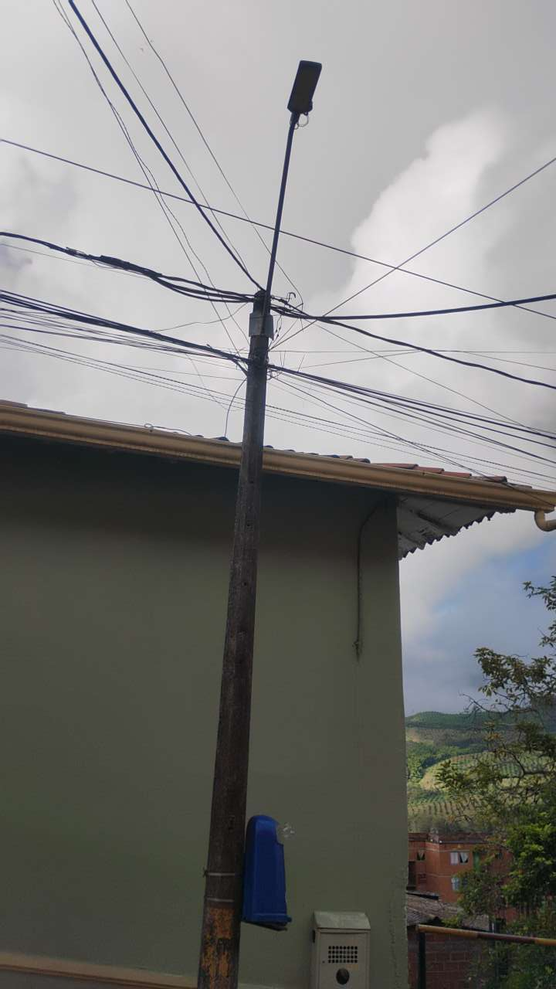 | 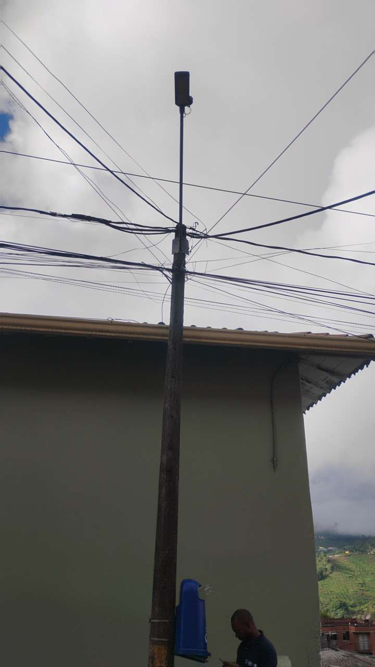

PUNTO ANCLAJE: 10
Información general del punto
Número del poste | 10
Relación trazado-tramo
Tipo de servicio | ALUMBRADO_PUB,ENERGIA,TELEMATICA
Tipo de poste | POSTE_CONCRE
Altura del poste (m) | 12MTS
Dirección de referencia del poste | Carrera 22#22-04
Propietario del poste | EPM
Tipo tensión | BAJA
Red secundaria | TB_FO
Información gabinete
Existe gabinete metálico | NO
Requiere gabinete metálico | NO
Estado gabinete
Estado operativo gabinete
% ocupación gabinete
El gabinete pertenece
Información fibra óptica
Existe fibra óptica | SI
Requiere fibra óptica
Tipo de fibra óptica | FO_MONO_12H

Registro fotográfico del punto
Fotografía 1 | Fotografía 2
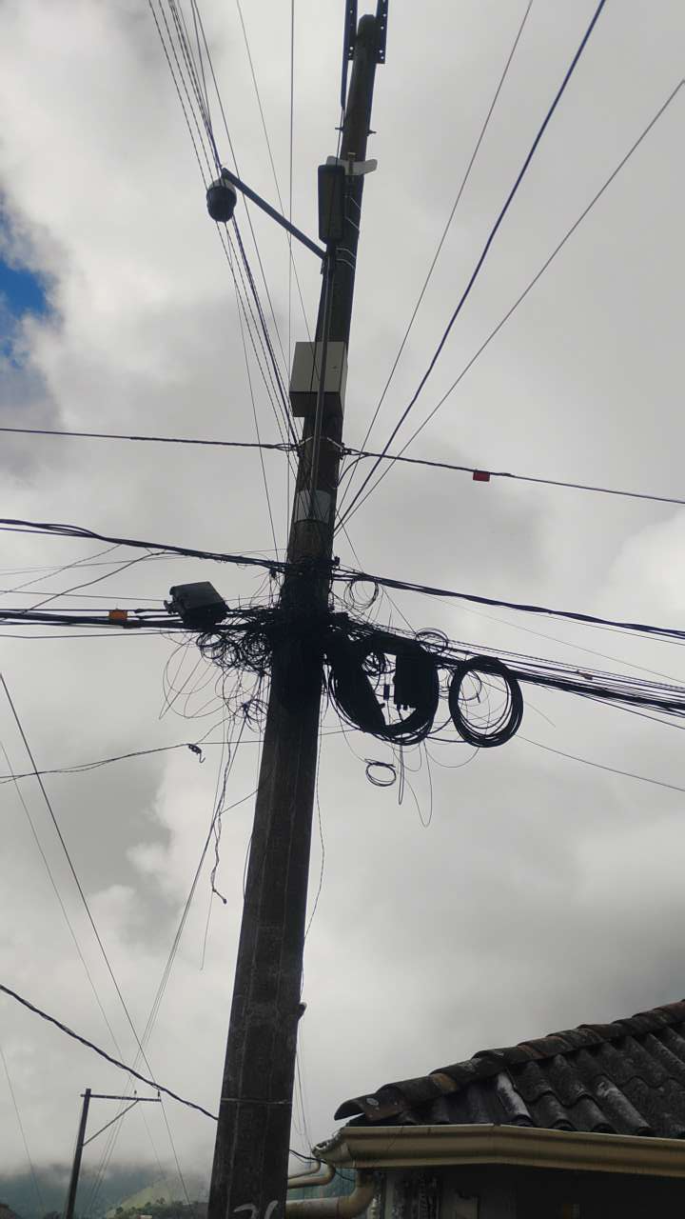 | 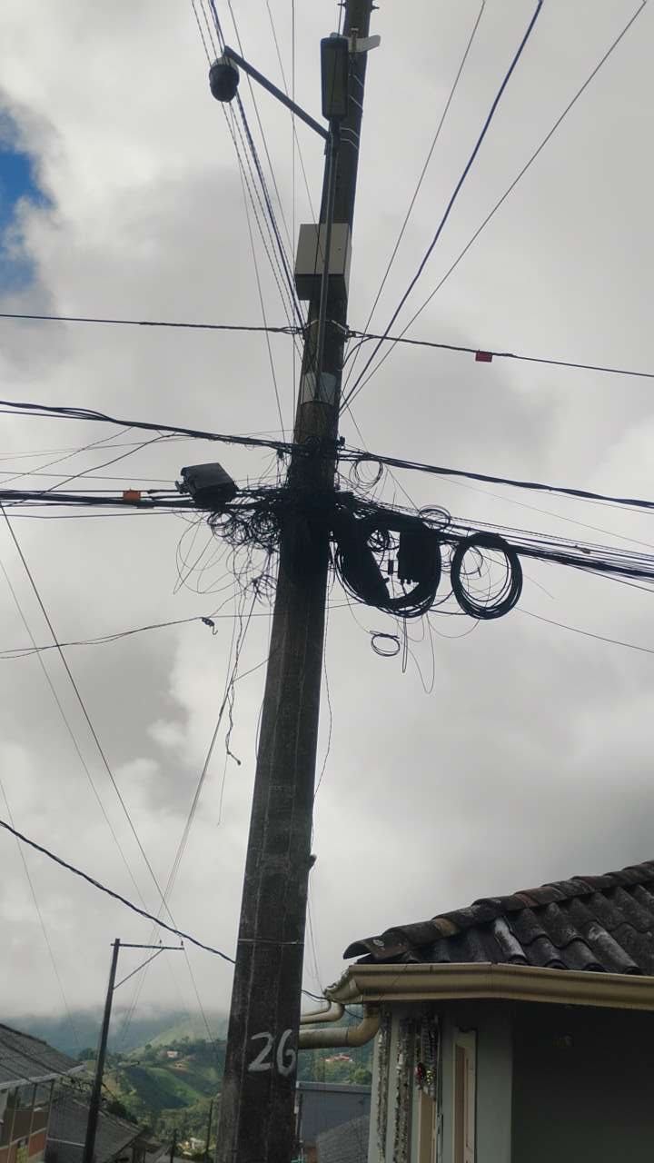

PUNTO ANCLAJE: 13
Información general del punto
Número del poste | 13
Relación trazado-tramo
Tipo de servicio | ALUMBRADO_PUB,ENERGIA,TELEMATICA
Tipo de poste | POSTE_CONCRE
Altura del poste (m) | 12MTS
Dirección de referencia del poste | Carrera 22#20-39
Propietario del poste | EPM
Tipo tensión | BAJA
Red secundaria | TB_FO
Información gabinete
Existe gabinete metálico | NO
Requiere gabinete metálico | NO
Estado gabinete
Estado operativo gabinete
% ocupación gabinete
El gabinete pertenece
Información fibra óptica
Existe fibra óptica | SI
Requiere fibra óptica
Tipo de fibra óptica | FO_MONO_12H

Registro fotográfico del punto
Fotografía 1 | Fotografía 2
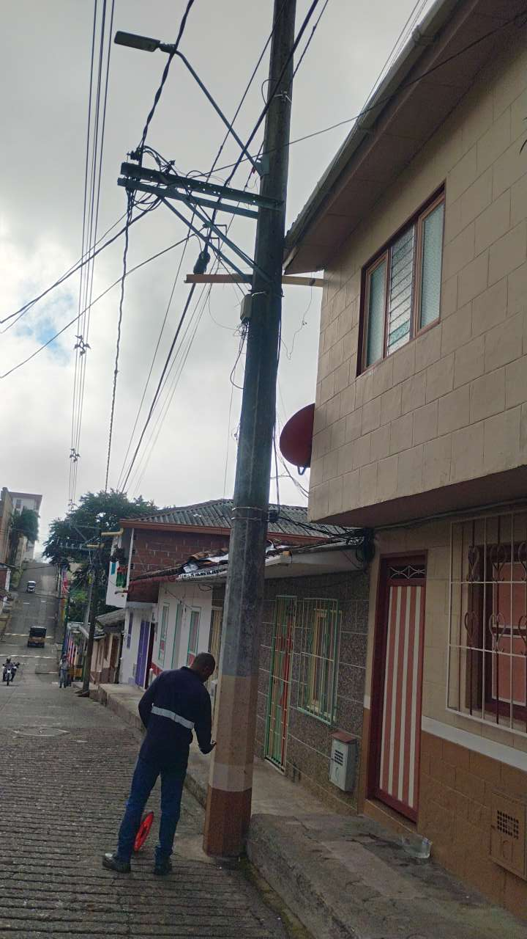 | 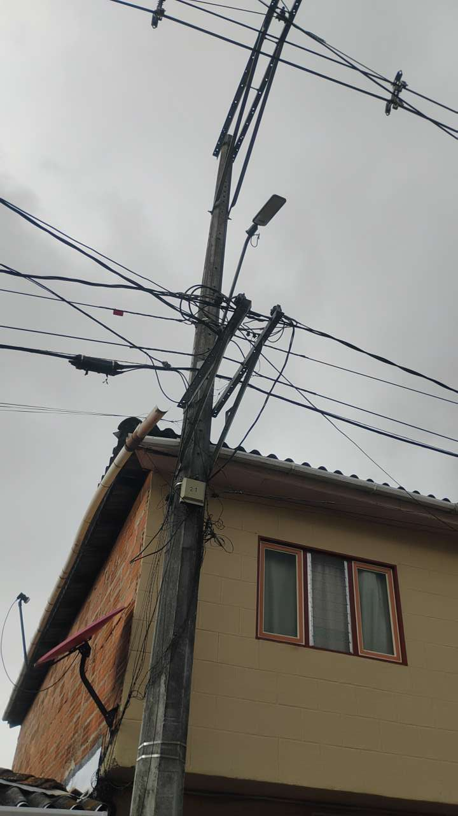

PUNTO ANCLAJE: 14
Información general del punto
Número del poste | 14
Relación trazado-tramo
Tipo de servicio | ALUMBRADO_PUB,TELEMATICA,ENERGIA
Tipo de poste | POSTE_CONCRE
Altura del poste (m) | 8MTS
Dirección de referencia del poste | Carrera 20#20-15
Propietario del poste | EPM
Tipo tensión | BAJA
Red secundaria | TB_FO
Información gabinete
Existe gabinete metálico | NO
Requiere gabinete metálico | NO
Estado gabinete
Estado operativo gabinete
% ocupación gabinete
El gabinete pertenece
Información fibra óptica
Existe fibra óptica | SI
Requiere fibra óptica
Tipo de fibra óptica | FO_MONO_12H

Registro fotográfico del punto
Fotografía 1 | Fotografía 2
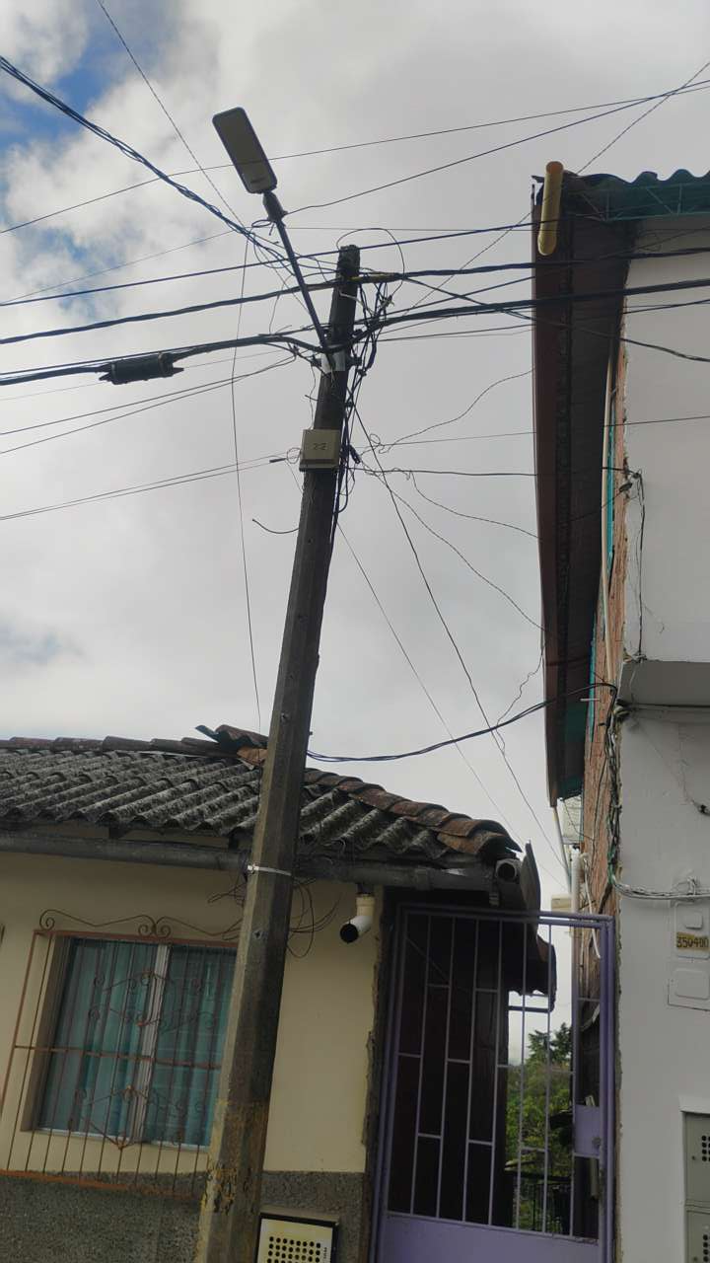 | 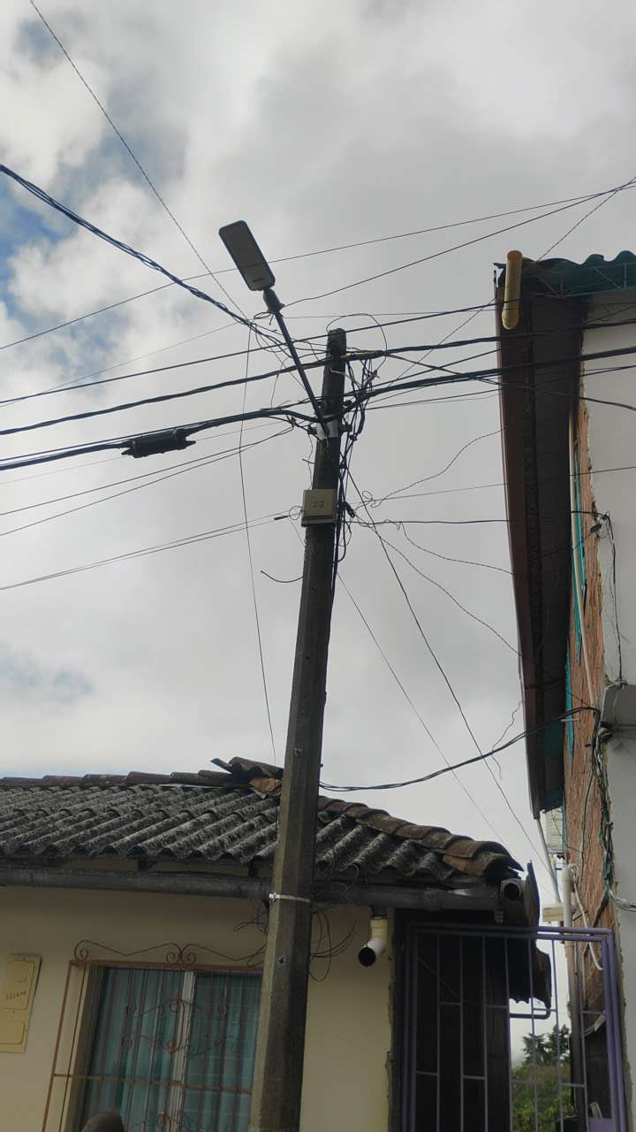

PUNTO ANCLAJE: 14
Información general del punto
Número del poste | 14
Relación trazado-tramo
Tipo de servicio | ALUMBRADO_PUB,ENERGIA,TELEMATICA
Tipo de poste | POSTE_CONCRE
Altura del poste (m) | 12MTS
Dirección de referencia del poste | Carrera 22#22-05
Propietario del poste | EPM
Tipo tensión | BAJA
Red secundaria | TB_FO
Información gabinete
Existe gabinete metálico | NO
Requiere gabinete metálico | NO
Estado gabinete
Estado operativo gabinete
% ocupación gabinete
El gabinete pertenece
Información fibra óptica
Existe fibra óptica | SI
Requiere fibra óptica
Tipo de fibra óptica | FO_MONO_12H

Registro fotográfico del punto
Fotografía 1 | Fotografía 2
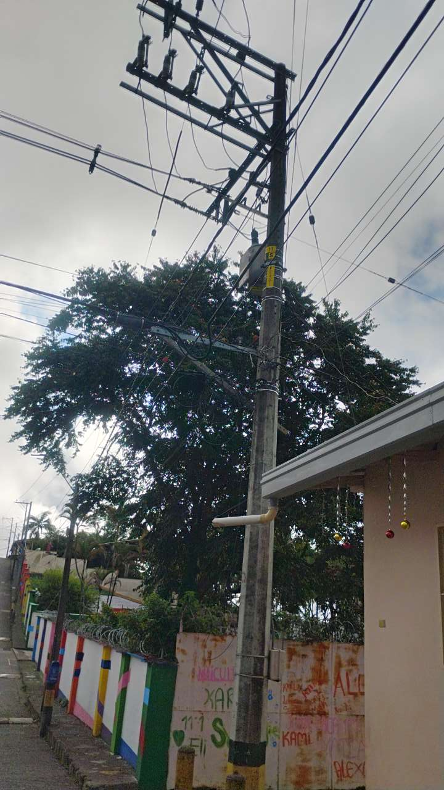 | 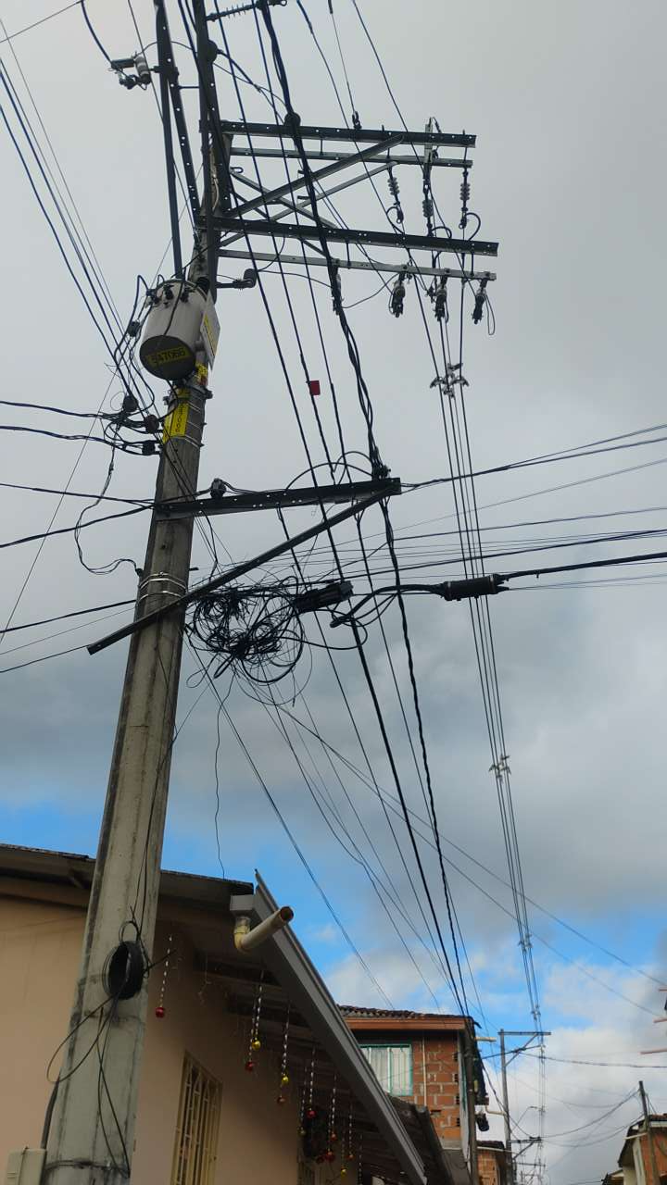

PUNTO ANCLAJE: 15
Información general del punto
Número del poste | 15
Relación trazado-tramo
Tipo de servicio | ALUMBRADO_PUB,TELEMATICA,ENERGIA
Tipo de poste | POSTE_CONCRE
Altura del poste (m) | 12MTS
Dirección de referencia del poste | Calle 20#21-34
Propietario del poste | EPM
Tipo tensión | BAJA
Red secundaria | TB_FO
Información gabinete
Existe gabinete metálico | NO
Requiere gabinete metálico | NO
Estado gabinete
Estado operativo gabinete
% ocupación gabinete
El gabinete pertenece
Información fibra óptica
Existe fibra óptica | SI
Requiere fibra óptica
Tipo de fibra óptica | FO_MONO_12H

Registro fotográfico del punto
Fotografía 1 | Fotografía 2
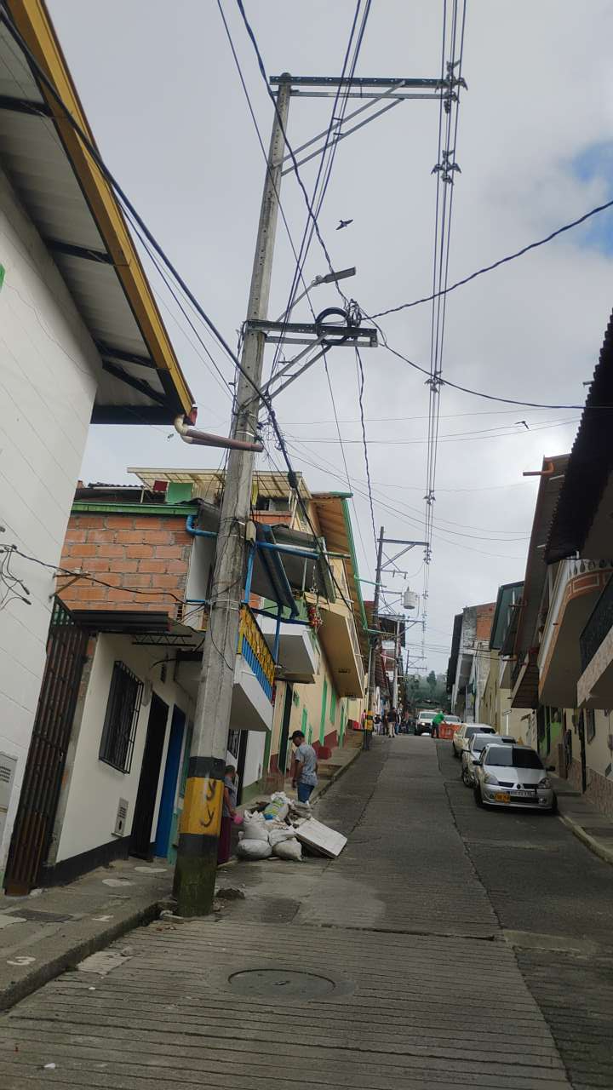 | 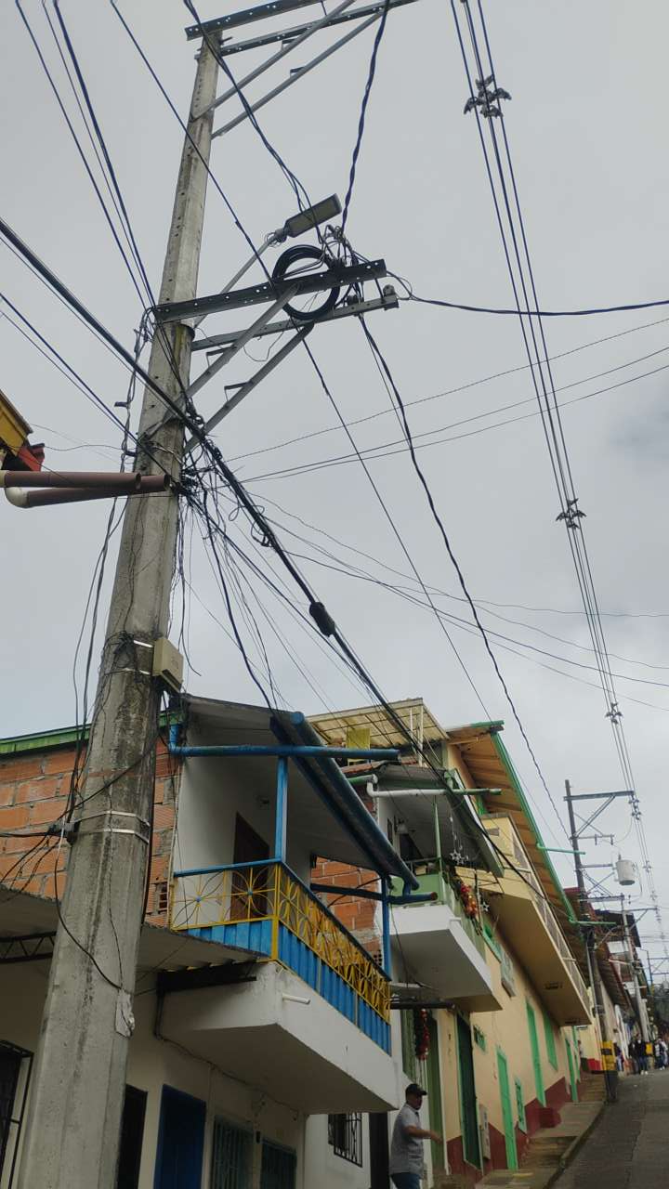

PUNTO ANCLAJE: 16
Información general del punto
Número del poste | 16
Relación trazado-tramo
Tipo de servicio | ALUMBRADO_PUB,TELEMATICA,ENERGIA
Tipo de poste | POSTE_CONCRE
Altura del poste (m) | 12MTS
Dirección de referencia del poste | Calle 20 #21-04
Propietario del poste | EPM
Tipo tensión | BAJA
Red secundaria | TB_FO
Información gabinete
Existe gabinete metálico | NO
Requiere gabinete metálico | NO
Estado gabinete
Estado operativo gabinete
% ocupación gabinete
El gabinete pertenece
Información fibra óptica
Existe fibra óptica | SI
Requiere fibra óptica
Tipo de fibra óptica | FO_MONO_12H

Registro fotográfico del punto
Fotografía 1 | Fotografía 2
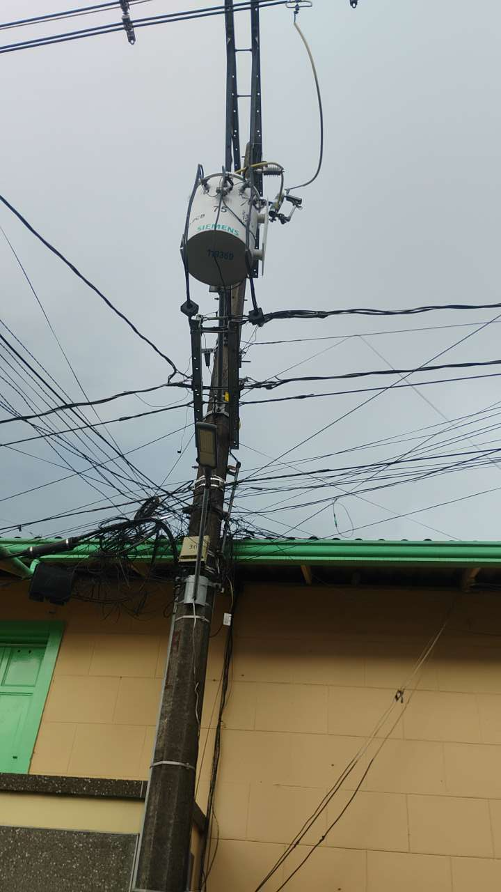 | 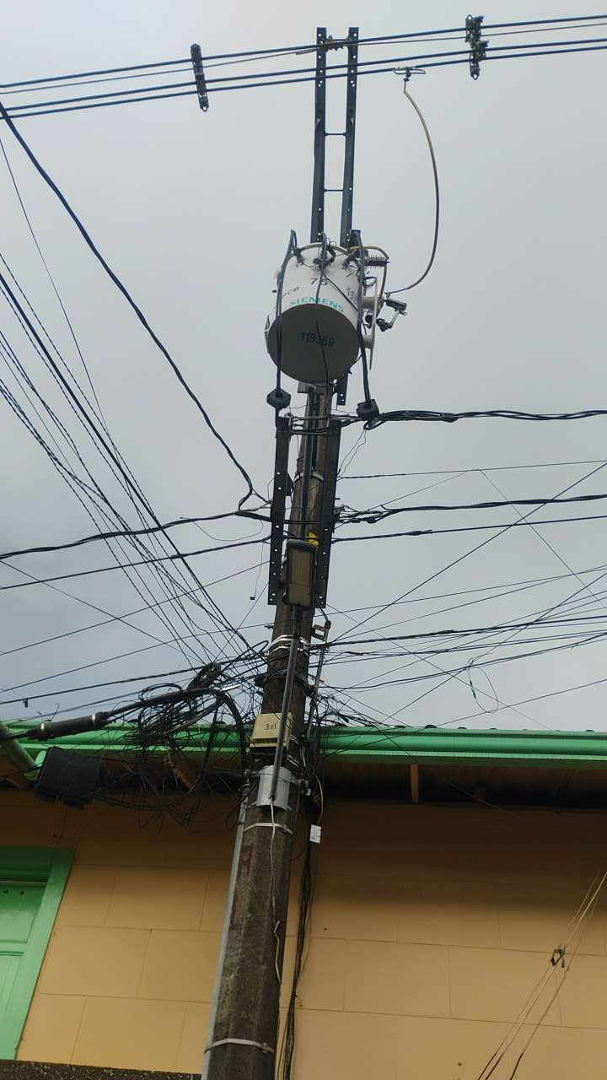

PUNTO ANCLAJE: 17
Información general del punto
Número del poste | 17
Relación trazado-tramo
Tipo de servicio | ALUMBRADO_PUB,ENERGIA,TELEMATICA
Tipo de poste | POSTE_CONCRE
Altura del poste (m) | 12MTS
Dirección de referencia del poste | Calle20#20-58 al fente de la policia
Propietario del poste | EPM
Tipo tensión | BAJA
Red secundaria | TB_FO
Información gabinete
Existe gabinete metálico | NO
Requiere gabinete metálico | NO
Estado gabinete
Estado operativo gabinete
% ocupación gabinete
El gabinete pertenece
Información fibra óptica
Existe fibra óptica | SI
Requiere fibra óptica
Tipo de fibra óptica | FO_MONO_12H

Registro fotográfico del punto
Fotografía 1 | Fotografía 2
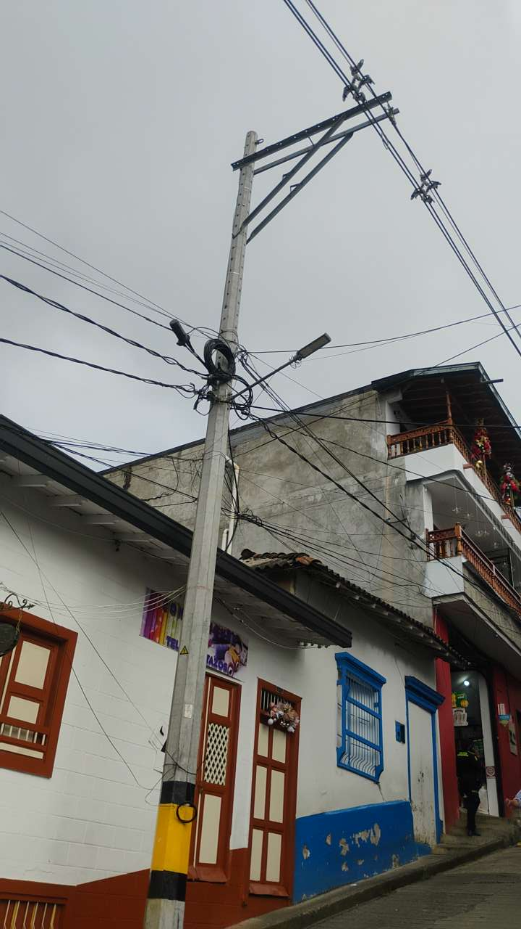 | 